Роль авиации в Великой Отечественной войне
За годы Великой Отечественной войны фронтовая и дальняя авиация совершили около 3125 тысяч боевых самолёто-вылетов и нанесли противнику большой невосполнимый урон в живой силе и боевой технике. Из 77 тысяч самолётов, потерянных противником на советско-германском фронте, советской авиацией было уничтожено 57 тысяч, из них 44 тысячи – в воздушных боях и 13 тысяч – на аэродромах. 7313 самолётов противника было сбито средствами противовоздушной обороны. ВВС оказали большую помощь партизанам. Авиацией дальнего действия и ГВФ было выполнено 110 тысяч самолёто-вылетов, перевезено свыше 83 тысяч партизан, доставлено им 17 тысяч тонн вооружений, боеприпасов, продовольствия и других грузов.

Однако в преддверии 75-й годовщины Победы советского народа в Великой Отечественной войне 1941-1945 гг. справедливо отразить как положительные, так и негативные факты. Последние могут быть отнесены преимущественно к ближайшим предвоенным годам и к первым месяцам после её развязывания гитлеровской Германией.

К величайшему сожалению, до начала войны было репрессировано более 70% главных и ведущих конструкторов авиационной промышленности, ведущих учёных и руководителей авиационной отрасли, крупных авиационных начальников и командиров (В.Л. Александров, Р.Л. Бартини, В.П. Глушко, Г.Г. Горшков, П.И. Гроховский, А.Н. Туполев, С.М. Егер, С.П. Королёв, В.М. Мясищев, Н.Н. Поликарпов, А.Д. Локтионов, Я.В. Смушкевич, Я.И. Алкснис, П.В. Рычагов, А.И. Филин и др.).
При наличии в строевых частях ВВС 7224 лётчиков-истребителей лишь 932 считались подготовленными для ведения боевых действий на самолётах новых типов (МиГ-1, МиГ-3, ЛАГГ-3, Як-1).

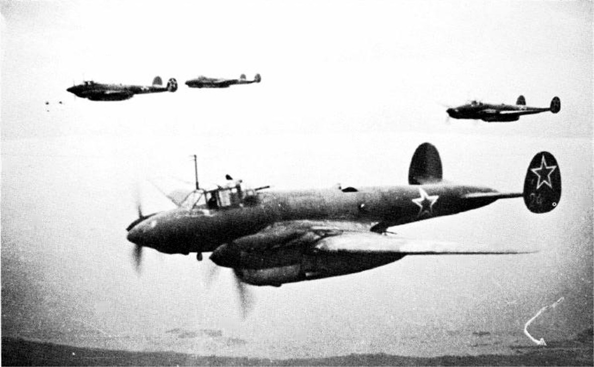
Подавляющее большинство аэродромов базирования фронтовой авиации Западных военных округов, начиная с Одесского и кончая Северо-Западным, отстояло от границы на расстоянии, не превышающем 15-25 км.

Самолёты новых типов во многие авиационные части стали поступать лишь накануне войны. Больше всего было выпущено самолётов типа МиГ-1 и МиГ-3. В первом полугодии 1941 г. их было изготовлено 1289 и в 1940 г. – 111, т.е. всего 1400. Но в Западных военных округах к моменту начала войны их было 998. К 22 июня 1941 г. из 490 изготовленных и облётанных бомбардировщиков Пе-2 в Западных военных округах было лишь 184 машины. На Западе СССР базировалось также 118 самолётов Як-1 и 18 одноместных штурмовиков Ил-2. Некоторые из упомянутых новых самолётов поступили с заводов в разобранном виде, и их до начала боевых действий ещё не успели собрать. Из-за нехватки подготовленных лётчиков около 30% новых самолётов ещё не были облётаны и подготовлены к выполнению боевых вылетов.

В целом на границах СССР с Германией и её сателлитами было сосредоточено 4275 самолётов. Примерно столько же самолётов с учётом старых машин типа И-16, И-153, СБ, И-15БИС и др. было и в распоряжении командования ВВС Западных военных округов СССР.

В первые же часы войны фашистская авиация нанесла мощный удар по всем ближайшим от границы аэродромам. В результате этого советские ВВС в первый день войны потеряли 1136 самолётов, из них более 800 – на аэродромах. С 22 июня по 31 июля 1941 г. суммарные потери Западных военных округов СССР составили катастрофическую сумму – 2243 самолёта. Причём в воздушных боях было потеряно только 470 самолётов. Подавляющая же часть самолётов была уничтожена на аэродромах. Например, в результате потерь на аэродромах в первые месяцы войны в составе ВВС Южного фронта уцелело не более 450 исправных самолётов, а в Северо-Западном их оказалось всего 108.

Несмотря на колоссальные потери самолётов за первые три месяца войны, к осени положение на фронте стало выравниваться за счёт мощных мобилизационных возможностей социалистической экономики СССР и передислокации в зоны боевых действий авиации из внутренних и Дальневосточного военных округов, где было рассредоточено более 6200 боевых самолётов (53,4% истребителей, 41,4% бомбардировщиков и штурмовиков, 3,2% разведчиков и 2% самолётов военно-транспортной авиации). За эти месяцы все авиационные и авиамоторные заводы из европейской части СССР были передислоцированы на Урал, в Западную Сибирь, Куйбышев, Казань, Ташкент и практически сразу же они начали выпускать новые самолёты, которые бесперебойно шли на фронт как по железной дороге, так и перелётом.

Лётный и инженерно-технический состав авиационных частей получил бесценный боевой опыт.

Ускоренному выпуску новой авиационной техники в сложнейших условиях первого года войны способствовало то, что в предвоенные годы авиационной промышленностью был накоплен серьёзный научно-технический и технологический заделы по аэродинамическому совершенствованию самолётов, позволившему существенно снизить их лобовое сопротивление.

Указанные заделы позволили строить самолёты монопланной схемы, использовать на них убирающиеся шасси, обтекаемые капоты двигателей, закрытые кабины. Важное значение для улучшения лётно-тактических характеристик и эксплуатационных качеств самолётов имело внедрение воздушных винтов с изменяемым в полёте шагом, нагнетателей для наддува и поддержания мощности двигателей на высоте, бортовых радиотехнических и навигационных средств, автопилотов.

Достижения в области технологии позволили в кратчайшие сроки наладить серийное производство новых высокоскоростных и маневренных самолётов. Исключительную роль в этом принадлежит не только ОКБ и опытным заводам, которыми руководили С.В. Ильюшин, П.О. Сухой, В.М. Петляков, А.С. Яковлев, С.А. Лавочкин, В.П. Горбунов и М.И Гудков, А.И. Микоян и М.И. Гуревич, А.А. Микулин, В.Я. Климов, А.Д. Швецов и др., но и специалистам, находившимся в заключении и работавшим в специальном КБ №29 НКВД под руководством А.Н. Туполева (Р.Л. Бартини, С.М. Егер, С.П. Королёв, В.М. Мясищев, Н.Н. Поликарпов и др.), а также специалистам, трудившимся в других «шарашках» НКВД. Не в меньшей мере ускоренному освоению серийного производства новой авиационной техники способствовало и то, что руководство страны приняло все возможные меры по ускоренному вводу в строй авиационных заводов, строительство которых в соответствии с планом 3-й пятилетки началось ещё до войны. Это сыграло решающую роль не только в восполнении значительных потерь советской авиации в начале Великой Отечественной войны, но и в увеличении её мощи уже к началу 1942 года.

Советская авиационная промышленность, несмотря на массовое перебазирование заводов в начальный период войны в тыловые районы страны, обеспечила резкое увеличение производства авиационной техники. В годы войны было выпущено 125 655 самолётов, из них более 108 тысяч – боевых. В военных действиях в начале войны принимали участие самолёты И-16, И-153, И-15бис, СБ, ТБ, Су-2, По-2, МиГ-1, МиГ-3, Як-1, одноместные штурмовики Ил-2, а затем двухместные штурмовики Ил-2 и Ил-10, истребители Як-7, Як-9, Як-3, ЛАГГ-3, Ла-5, Ла-7, бомбардировщики Ил-4, Пе-2, Ер-2, Пе-8, Ту-2 и другие самолёты.

Быстрому восполнению потерь лётного и инженерно-технического состава ВВС способствовало то, что накануне Великой Отечественной войны подготовка авиационных кадров осуществлялась в трёх академиях авиационного профиля: Ленинградской военно-воздушной академии, Военно-воздушной инженерной академии им. проф. Н.Е. Жуковского, Военно-воздушной академии командного и штурманского состава, в 78 лётных и 18 технических школах и училищах.

С учётом негативного опыта первых месяцев войны совершенствовалась организационная структура ВВС. Уже 29 июня 1941 года решением Ставки Главного Командования был создан Военный совет ВВС и учреждена должность командующего ВВС – заместителя наркома обороны. В марте 1942 года соединения дальней авиации были объединены в Авиацию дальнего действия с непосредственным подчинением Ставке Верховного Командования (ВГК), что позволило по единому замыслу оперативно планировать и наносить массированные удары по наиболее важным стратегическим целям, расположенным в глубоком тылу противника. С мая 1942 года во фронтовой авиации стали создаваться авиационные оперативные объединения – воздушные армии, которых к концу года было сформировано уже 17. Осенью 1942 года началось формирование отдельных авиационных корпусов и дивизий резерва ВГК, что позволило быстро сосредоточивать крупные силы авиации на важнейших направлениях и на стыках фронтов. Высокие боевые качества советских ВВС особенно ярко проявились в битвах под Москвой, Сталинградом, Курском, в воздушных сражениях на Кубани, в операциях на Правобережной Украине, в Белоруссии, Ясско-Кишенёвской, Висло-Одерской и Берлинской операциях. И если в операциях 1941 года участвовало 200-400 самолётов, то в 1943-1945 годах – до нескольких тысяч, а в Берлинской операции 1945 года – до 7500 самолётов.

За успешное выполнение боевых заданий командования, проявленные мужество и отвагу свыше 200 тысяч воинов-авиаторов награждены орденами и медалями. 2420 авиаторов получили звание Героя Советского Союза, 65 лётчиков удостоены этого звания дважды, а А.И. Покрышкин и И.Н. Кожедуб – трижды.

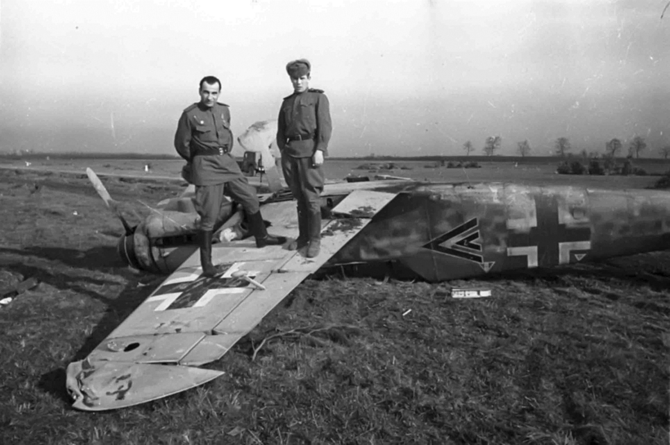

Советские военные лётчики за годы войны совершили более 600 воздушных таранов, при этом 34 лётчика дважды таранили вражеские самолёты, А.С. Хлобыстов – трижды, а Б.И. Ковзан – четырежды. Свыше 500 лётчиков повторили бессмертный подвиг Н.Ф. Гастелло. Орденами СССР были награждены 897 авиасоединений и частей. 708 – получили почётные наименования и 228 – удостоены звания гвардейских.
Советская авиация в годы Великой Отечественной войны покрыла себя неувядаемой славой, которой должны и могут гордиться не только граждане России, но и всех стран, входивших тогда в состав СССР.

Источник статьи: https://www.aviapanorama.ru/2015/04/vklad-voenno-vozdushnyx-sil-sssr-v-delo-velikoj-pobedy/
Автор Георгий Шибанов

